2^{Η} ΕΠΑΝΑΛΗΨΗ ΑΡΧΑΪΚΑ ΧΡΟΝΙΑ
ΟΝΟΜΑ: …………………………………………………………………………………………………….. ΗΜΕΡΟΜΗΝΙΑ: …………………………

1. Θυμήσου όσα έμαθες για τα Αρχαϊκά χρόνια και συμπλήρωσε τα κενά:
- Στα Αρχαϊκά χρόνια οι Έλληνες ίδρυσαν αποικίες στα παράλια της ………………………………………….. και του …………………………………. …………………………….. .
- Τα πολιτεύματα με τη σειρά που παρουσιάστηκαν στην αρχαία Ελλάδα ήταν: η …………………………, η ……………………………………………, η ……………………………………………….. , η ……………………………………………. και η …………………………………………… .
- Οι δεσμοί που ένωναν τους Έλληνες ήταν οι ……………………………………. ……………………….., τα ……………………………………. και οι ………………………………………… .
  - Στα Αρχαϊκά χρόνια χτίστηκαν ναοί που ακολούθησαν δυο αρχιτεκτονικούς ρυθμούς: το ……………………………………………. και τον ……………………………………………. . Τα αγάλματα αυτής της εποχής ονομάστηκαν …………………………………. και ……………………. . Τα αγγεία ήταν διακοσμημένα σύμφωνα με δυο τεχνοτροπίες, τα ………………………………………….. και τα …………………………………………. .

2. Σκέψου και αντιστοίχισε:
Επική ποίηση
Διδακτική ποίηση ΓΕΩΜΕΤΡΙΚΑ ΧΡΟΝΙΑ
Αποικίες στην Κάτω Ιταλία
Ερυθρόμορφα αγγεία
Γεωμετρικοί αμφορείς ΑΡΧΑΪΚΑ ΧΡΟΝΙΑ
Ειδώλια
Κούροι

3. Βάλε σε χρονικά σειρά τα γεγονότα της αρχαίας Αθήνας, αριθμώντας από το 1 έως το 6.
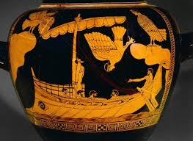
- Νόμοι του Σόλωνα
- Βασιλεία του Κόδρου
- Νόμοι του Δράκοντα
- Θεμελίωση της δημοκρατίας
από τον Κλεισθένη
- Συνοικισμός του Θησέα
- Τυραννία του Πεισίστρατου

4. Οι παρακάτω φράσεις αναφέρονται σε τρεις νομοθέτες που συναντήσαμε στα Αρχαϊκά χρόνια.
Προσπάθησε να βρεις σε ποιους:
- Έφτιαξε τους νόμους και είπε στους Σπαρτιάτες
να μην τους αλλάξουν ώσπου να γυρίσει.
Έφυγε από τη Σπάρτη και δεν ξαναγύρισε ποτέ. ……………………………………………….
- Λένε ότι έγραψε τους νόμους του με αίμα.
Τόσο σκληροί ήταν. …………………………………………..….
- Ήταν ποιητής, επώνυμος άρχων της Αθήνας,
σοφός και αγαπητός στο λαό. ……………………………………………….

5. ΣΠΑΡΤΙΑΤΙΚΟ …. ΣΤΑΥΡΟΛΕΞΟ

¹ |  |  | ²
 |  |  |  |  | ³
⁴
 |  |  |  |  |  |  | ⁵
 |  | ⁶ |  |  | ⁷
 | ⁸
⁹
¹⁰
ΟΡΙΖΟΝΤΙΑ ΚΑΘΕΤΑ
  1. | Ήταν τα νομίσματα στη Σπάρτη.
  4. | Έτσι λέγεται σήμερα η περιοχή της Σπάρτης.
  5. | Ήταν στην καταγωγή οι Σπαρτιάτες.
  7. | Οι 5 ....... κυβερνούσαν πραγματικά τη Σπάρτη.
  8. | Ο ζωμός που έτρωγαν οι Σπαρτιάτες.
  10. | Έφτιαξε του νόμους κι έφυγε.
  2. | Στην κοιλάδα του εγκαταστάθηκαν οι Σπαρτιάτες.
  3. | Έγιναν οι παλιοί κάτοικοι.
  5. | Τόσοι ήταν οι βασιλιάδες της Σπάρτης.
  6. | Κατοικούσαν σε οικισμούς γύρω από την πόλη.
  9. | Έτσι λεγόταν ο στρατός της Σπάρτης.

6. ΑΡΧΑΪΚΗ ΤΕΧΝΗ. Βάλε κάτω από κάθε εικόνα τη λέξη που ταιριάζει.

Δωρικός ρυθμός Ιωνικός ρυθμός Κούρος
Κόρη Μελανόμορφο αγγείο Ερυθρόμορφο αγγείο

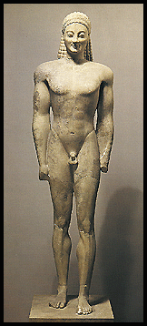
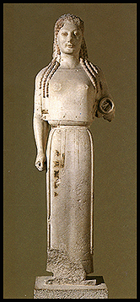
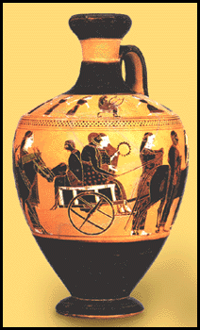
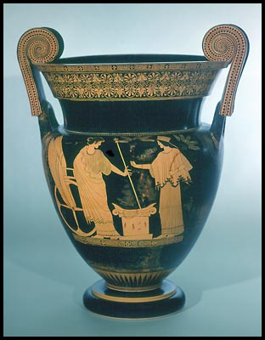

………………………………… ……………………………………. …………………………………… ………………………………….

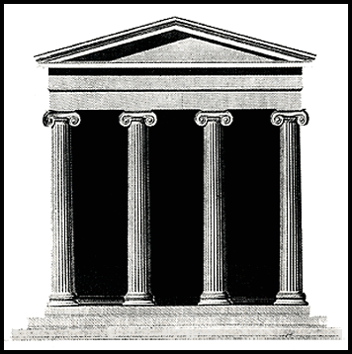
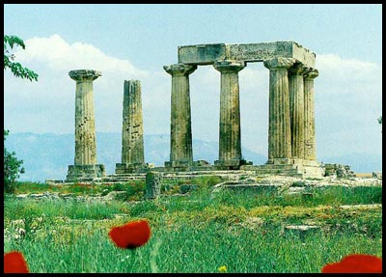

……………………………………………….. …………………………………………

Μπορώ να συμβουλεύομαι το βιβλίο μου για να τα ξαναθυμηθώ !

